上 海 海 事 大 学 试 卷
--------------------------------------------------------------------------------------装 订 线------------------------------------------------------------------------------------
2019 — 2020 学年第一学期期末考试
《 复变函数与积分变换 》（A卷）
班级 学号 姓名 总分
题 目 | 一 | 二 | 三 | 四 | 五 | 六 | 七-八 | 九-十
得 分
阅卷人

- 把下列复数写成一般形式或者三角形式（共3题10分）。

1. 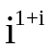 2. 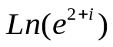 3. 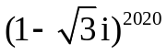

- 讨论函数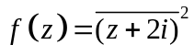的可导性与解析性。 (10分)

- 求积分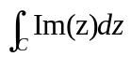，其中c为圆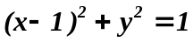右半圆周，方向为顺时针(10分)。

- 求下列积分（10分）
1. 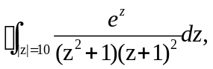，2. 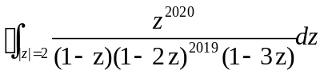

- 求函数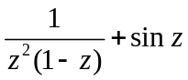在以下区域内的洛朗级数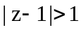（10分）

- 利用留数计算定积分（10分）
1. 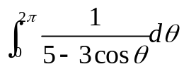 2. 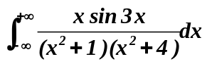

- 求函数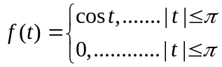，的Fourier积分形式，并利用积分形式求积分：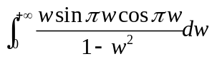。（10分）

- 利用Fourier变换求解微分积分方程：（10分）
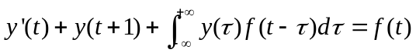，为已知函数且Fourier变换存在。

- 求下列函数的Laplace变换，或者Laplace逆变换。（10分）
（1）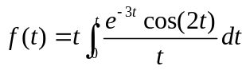；（2）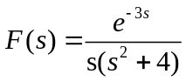

- 利用laplace变换求微分积分方程u（t）为单位阶跃函数：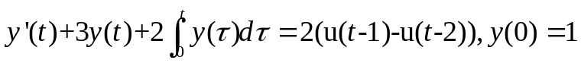（10分）

